Week : April 27- May 1 |  |  |  |  |  | Monthly Topic: Exercise and Catching and tossing
Class Activity : Time: 20 + minutes |  |  |  |  |  | Equipment :  Computer / laundry basket big or small / Rolled up socks or ball
Class – Objectives
Wilf: Students will be able to perform different exercise movements by following a video that guides you through different exercises. They will also be able to toss a ball or rolled up socks ( safer for indoors ) into a basket ( laundry ) and perform the different skills done in the video.

Gross Motor:  Whole body movement to different exercises |  |  |  | Cognitive :  Being able to link to the videos using a computer and following the directions to the steps to perform the different skills
Time |  | Lesson Instructions |  |  |  |  |  |  | Student expectations
26 min  10 + minutes |  | Exercise cartoon video on youTube.  - Students in K to 1 will ask a parent to assist them with using the computer to connect to the link below and 2nd to 5th will connect to the link on their own:  https://www.youtube.com/watch?v=dhCM0C6GnrY  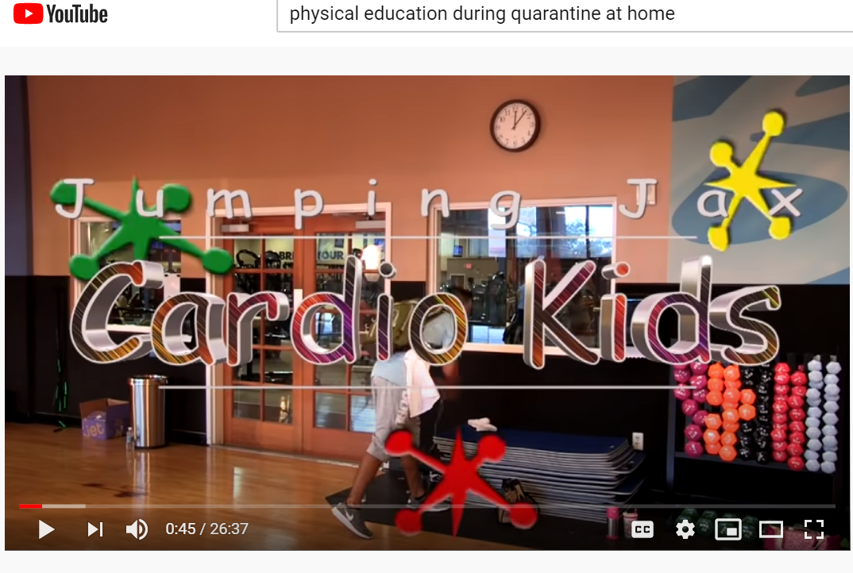  - Steps to following the video for exercises  - Find a safe place in the house to perform exercises  - Have a water bottle next to you  - Enjoy and see if you can do all the exercises  - Activity : 2  - Students will click on the link below to learn how to perform different skills using a ball or rolled up sock by tossing it and catching it and using a laundry basket to perform other tossing and catching skills.  - https://www.youtube.com/watch?v=FQNi_WBNhuI ( Laundry basket tossing game )  -   - 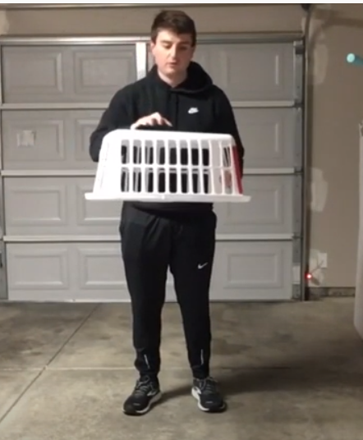  Steps:  - Click on the link above and follow along to the video.  - When performing the skills, STOP THE VIDEO TO PRACTICE SKILL  - Each skill practice for 3 to 5 minutes  - Start video again for next skill  Have fun trying the different ways you can catch and toss a sock using a basket.
 | Semana : Abril 27- Mayo 1 |  |  |  |  |  | Tema mensual: Ejercicio y captura y talamiento
 | Actividad de clase : Tiempo: 20 + minutos |  |  |  |  |  | Equipo:  Computadora / cesta de lavandería grande o pequeña / Rolled up calcetines o bola
Clase – Objetivos
Wilf: Los estudiantes podrán realizar diferentes movimientos de ejerciciosiguiendo un vídeo que te guía a través de diferentes ejercicios. También podrán lanzar una pelota o calcetines enrollados (más seguros para interiores) en una cesta (lavandería) y realizar las diferentes habilidades realizadas en el vídeo.

 | Motor bruto:  Movimiento de cuerpo entero a diferentes ejercicios |  |  |  | Cognitivo:  Ser capaz de enlazar a los vídeos utilizando una computadora y seguir las instrucciones a los pasos para realizar las diferentes habilidades
 | hora |  | Instrucciones de la lección |  |  |  |  | Expectativas de los estudiantes
 | 26 min  10 + minutos |  | Ejercitar el vídeo de dibujos animados en youTube.  - Los estudiantes de K a 1 le pedirán a un padre que les ayude con el uso de la computadora para conectarse al siguiente enlace y^{2nd} a 5th^{th} se conectarán al enlace por su cuenta:  https://www.youtube.com/watch?v=dhCM0C6GnrY  - Pasos para seguir el video para los ejercicios  - Encontrar un lugar seguro en la casa para realizar ejercicios  - Tenga una botella de agua a su lado  - Disfruta y mira si puedes hacer todos los ejercicios  - Actividad : 2  - Los estudiantes harán clic en el siguiente enlace para aprender a realizar diferentes habilidades usando una pelota o un calcetín enrollado lanzando y atrapándolo y usando una cesta de lavandería para realizar otras habilidades de lanzamiento y captura.  - https://www.youtube.com/watch?v=FQNi_WBNhuI ( Juego de lanzamiento de cesta de lavandería )  Pasos:  - Haga clic en el enlace de arriba y siga el vídeo.  - Al realizar las habilidades, DEJE EL VIDEO PARA PRACTICAR HABILIDAD  - Cada práctica de habilidad durante 3 a 5 minutos  - Inicie el vídeo de nuevo para la siguiente habilidad  Diviértete probando las diferentes maneras en que puedes atrapar y lanzar un calcetín usando una cesta.

